VELKÁ CENA BUCHLOVIC
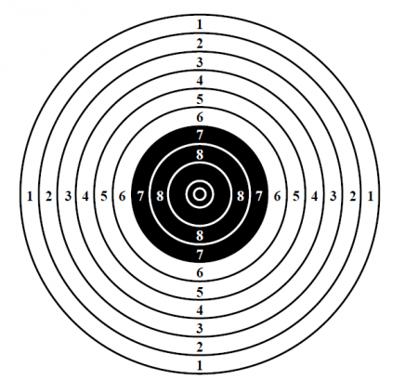



20.9.2025
St Pi 20+20+20
VPs 15+15

VELKÁ CENA BUCHLOVIC

Pořadatel SSK BUCHLOVICE č. 0209

Ředitelství soutěže
Ředitel VC Miroslav Mitáš

Hlavní rozhodčí Miroslav Mitáš- A-269

Druh soutěže Velká cena je přímým závodem
jednotlivců

Podmínky soutěže Soutěže se mohou zúčastnit
členové ČSS s platným průkazem,Avza a ostatní.
Zbrojní průkaz a průkaz zbraně.

Datum Sobota 20.9.2025 StPi 20+20+20
VPs 15+15

Místo Střelnice Buchlovice, směr
Smraďavka – 20 krytých stanovišť,
stojany pro dalekohledy s sebou.

Losování Na střelnici před zahájením.

Časový rozvrh 8.00 – 8.30 hod. prezence
9.00 hod. zahájení

Startovné 150 Kč za disciplínu
250 KČ za celý závod

Hodnocení Dle platných pravidel sportovní
střelby.

Ceny Závodníci v obou kategoriích na
1.- 3. místě obdrží věcné ceny
dle počtu závodníků.

Zbraně a Vlastní
střelivo

Protesty Případné protesty – dle příslušných
ustanovení PSS, písemně s vkladem
Kč 200,- do 15 minut po zveřejnění
výsledků.

Pojištění Každý závodník vlastní pojistkou.

Zdravotní
zabezpečení Uherskohradišťská nemocnice a.s.

Různé Ředitelství soutěže si vyhrazuje
právo oznámit dodatky a změny před
zahájením jednotlivých závodů.

Občerstvení V obvyklé míře zajištěno přímo v
areálu střelnice.

Na střeleckou soutěž v příjemném prostředí, v těsné blízkosti přehrady s možností koupání, Vás srdečně zvou pořadatelé.
Bližší informace Miroslav Mitáš – ředitel soutěže
Suchý řádek 767
687 08 Buchlovice
tel. 736 445 582
miroslav.mitas56@seznam.cz

